ΠΑΝΕΠΙΣΤΗΜΙΟ ΠΕΙΡΑΙΩΣ



ΤΜΗΜΑ:ΠΛΗΡΟΦΟΡΙΚΗΣ
ΜΑΘΗΜΑ: ΔΙΚΤΥΩΝ ΥΠΟΛΟΓΙΣΤΩΝ
ΘΕΜΑ ΕΡΓΑΣΙΑΣ: Snort
ΟΜΑΔΑ ΕΡΓΑΣΙΑΣ :
ΑΛΕΞΑΝΔΡΙΔΗΣ ΑΛΕΞΑΝΔΡΟΣ-ΡΑΦΑΗΛ Α.Μ. Π06177
ΒΥΖΑΝΤΙΟΣ ΧΡΗΣΤΟΣ Α.Μ. Π06179

ΥΠΕΥΘΗΝΟΙ ΚΑΘΗΓΗΤΕΣ:
ΠΑΝΑΓΙΩΤΗΣ ΚΟΤΖΑΝΙΚΟΛΑΟΥ

ΠΕΙΡΑΙΑΣ - 2011

Περιεχόμενα
1. Πρόλογος 3
2. Αναλυτική περιγραφή του συστήματος snort 4
2.1 Γενική περιγραφή συστημάτων ανίχνευσης εισβολών δικτύου (NIDS). 4
2.1.1 Γενικά 4
2.1.2 Συστήματα ανίχνευσης δικτυακών επιθέσεων (NIDS) - Network Based IDS 5
2.1.3 Πλεονεκτήματα NIDS 6
2.1.4 Μειονεκτήματα NIDS 7
2.1.5 Ενδεικτική Παρουσίαση δημοφιλών NIDS 7
2.2 Περιγραφή του συστήματος snort. 9
2.2.1 Γενική περιγραφή 9
2.2.2 Εγκατάσταση Snort σε Linux 11
2.2.3 Βασικές οδηγίες διαμόρφωσης και χρήσης 12
2.2.4 Περιγραφή της δικής σας παραμετροποίησης 18
3. Υλοποίηση, διαμόρφωση και ανάλυση καταγραφής συστήματος snort 19
3.1 Δημιουργία τοπικού δικτύου 19
3.2 Διαμόρφωση κόμβου-εξυπηρετητή 21
3.3 Εκτέλεση επιθέσεων 22
3.4 Διαμόρφωση λογισμικού ανίχνευσης εισβολών (IDS) – Καταγραφή και ανάλυση επιθέσεων. 27
4. Συμπεράσματα 34
5. ΒΙΒΛΙΟΓΡΑΦΙΑ 35

Πρόλογος
Τα Συστήματα Ανίχνευσης Εισβολών δικτύου έχουν ως βασική αποστολή την έγκαιρη ανίχνευση και αποτροπή των διάφορων τύπων επιθέσεων που μπορεί να απειλήσουν τα δίκτυα υπολογιστικών συστημάτων. Σήμερα πλέον τα IDS θεωρούνται αναπόσπαστο κομμάτι ενός καλά οργανωμένου δικτύου. Ο έγκαιρος εντοπισμός μίας προσπάθειας εισβολής έχει αποτρεπτικό χαρακτήρα και ταυτόχρονα δίνει την δυνατότητα να παρθούν κατάλληλα μέτρα, για την αποφυγή της ολοκλήρωσης αυτής της ενέργειας. Σε επίπεδο ηλεκτρικών κυκλωμάτων και υλικού (hardware) υπάρχουν μηχανήματα τα οποία έχουν κατασκευαστεί με ανώτερες προδιαγραφές (χαρακτηριστικά τεχνητής νοημοσύνης) ώστε να ανιχνεύουν και να εντοπίζουν τις κακόβουλες ενέργειες. Αντίστοιχες αλλά λιγότερο δαπανηρές λύσεις δίνουν οι αντίστοιχες εφαρμογές λογισμικού. Ένα σύστημα NIDS διαβάζει και παρακολουθεί όλα τα πακέτα και προσπαθεί να εντοπίσει ύποπτες κινήσεις οι οποίες έχουν καταγραφεί ως κακόβουλες επιθέσεις. Τα μοτίβα αυτά κινήσεων ονομάζονται κανόνες (rules) ή βάση μελετών προηγούμενων επιθέσεων. Το NIDS, όταν ανιχνεύει μία ύποπτη κίνηση από κάποια IP, συνήθως ενημερώνει το firewall ώστε να μπλοκάρει την κίνηση από και προς αυτήν την διεύθυνση. To Network – Based IDS συνήθως αποτελείται από δύο μέρη: τους αισθητήρες και τον σταθμό διαχείρισης / ανάλυσης. Ο αισθητήρας βρίσκεται σε ένα σημείο του δικτύου και παρακολουθεί για ύποπτη κίνηση. Ο σταθμός διαχείρισης λαμβάνει τις ενδείξεις κινδύνου από τους αισθητήρες και τις μεταβιβάζει στον διαχειριστή του συστήματος, δηλαδή στον διαχειριστή ασφαλείας του δικτύου.
Το Snort είναι ένα από τα πολλά υπάρχοντα NIDS του οποίου βασική διαφορά σε σχέση με τα υπόλοιπα που υπάρχουν στο χώρο και την αγορά ασφάλειας δικτύων είναι ότι είναι λογισμικό ανοιχτού κώδικα και διατίθεται δωρεάν. Διατίθεται κάτω από την GNU General Public License (GPL) που καθιστά ελεύθερη την χρήση και ανάπτυξη του κώδικά του από τον κάθε ενδιαφερόμενο .H εγκατάσταση και παραμετροποίηση του snort κρίνεται ως εύκολη διαδικασία βάσει των οδηγιών που δίνονται στο επίσημο εγχειρίδιο To Snort είναι βασισμένο στην ανάλυση των εισερχόμενων πακέτων χρησιμοποιώντας κάποιους συγκεκριμένους κανόνες. Πολλά από τα χαρακτηριστικά πεδία των δικτυακών πρωτοκόλλων (κυρίως στην IP, το TCP και UDP) μπορούν να χρησιμοποιηθούν για να εξετάσουν και να αναλύσουν τα κακόβουλα πακέτα. To Snort μπορεί παραμετροποιηθεί ώστε να λειτουργεί στις ακόλουθες καταστάσεις.: α) Sniffer mode( Κατάσταση Sniffer) β) Packet Logger( Κατάσταση Packet Logger) γ) NIDS mode( Κατάσταση συστήματος ανίχνευσης επιθέσεων δικτύου)

Αναλυτική περιγραφή του συστήματος snort

Γενική περιγραφή συστημάτων ανίχνευσης εισβολών δικτύου (NIDS).

Γενικά
Μία σημαντική παράμετρος που απασχολεί πάντα τους υπευθύνους ασφάλεια δικτύων είναι το πώς θα καταφέρουν να αντιληφθούν εάν κάποιος κακόβουλος χρήστης έχει εισβάλει στο δίκτυο της εταιρίας τους. Για να μπορέσουν να εξακριβώσουν αυτή την παράμετρο, θα πρέπει να κάνουν χρήση ενός συστήματος ανίχνευσης εισβολής (IDS) ώστε να ειδοποιείτε άμεσα κάποιος υπεύθυνος του δικτύου. Βέβαια, για την σωστή λειτουργία αυτού του εργαλείου θα πρέπει να ενεργοποιηθούν κατάλληλα φίλτρα ώστε να μην λαμβάνουν υπόψη τις απειλές που δεν κάνουν κακό στο δίκτυο και να επικεντρώνονται στις πραγματικές απειλές, που καταγράφονται στα αρχεία καταγραφής. Ο κύριος σκοπός λοιπόν είναι η προστασία των ηλεκτρονικών υπολογιστών σε ένα δίκτυο αλλά και ο εντοπισμός παράνομων επιθέσεων με σκοπό την παραβίαση ενός τομέα. Ο έγκαιρος εντοπισμός μίας τέτοια προσπάθειας δίνει την δυνατότητα να παρθούν κατάλληλα μέτρα, για την αποφυγή της ολοκλήρωσης αυτής της ενέργειας.
Σε επίπεδο ηλεκτρικών κυκλωμάτων υπάρχουν μηχανήματα τα οποία έχουν κατασκευαστεί ώστε να ανιχνεύουν και να εντοπίζουν τις επιθέσεις από μη εξουσιοδοτημένα άτομα. Τα συστήματα ανίχνευσης επιθέσεων (IDS: Intrusion Detection System) παρακολουθούν συνέχεια τους ηλεκτρονικούς υπολογιστές του δικτύου, όπως και όποια άλλη συσκευή βρίσκεται στο δίκτυο αυτό, .και με βάση κάποιων ανεπτυγμένων αλγορίθμων εντοπίζουν τις κακόβουλες δραστηριότητες. Βασίζονται πάνω στην τεχνητή νοημοσύνη , γι αυτό το λόγο είναι σε θέση να εντοπίζουν προβλεπόμενες ενέργειες παραβίασης της ασφάλειας. Το μειονέκτημα τους είναι πως τα συστήματα αυτά είναι πολύ περίπλοκα και αρκετά ακριβά. Το αποτέλεσμα αυτών των μειονεκτημάτων τους είναι πως στην κατοχή τους μπορούν να διαθέτουν μόνο μεγάλες εταρίες και κυβερνήσεις. Επιπλέον, και αρκετά σημαντικό, απαιτούν ειδικά εκπαιδευμένο προσωπικό για την χρήση αυτών τον μηχανημάτων
Στο επίπεδο λογισμικου φαίνεται ότι έχουν γίνει θετικά βήματα. Τα τελευταία χρόνια, και ύστερα από την ανάπτυξη και την διάδοση του ελεύθερου λογισμικού και ανοικτού κώδικα, έχουν αναπτυχθεί πάρα πολλά προγράμματα και εκτελούν την λειτουργία παρακολούθησης ενός δικτύου. Αυτό μας δίνει την ευχέρεια να παρακολουθούμε το δίκτυο αλλά και να εντοπίζουμε αδυναμίες του συστήματός μας παράλληλα με τον εντοπισμό των κακόβουλων επιθέσεων. Πολλά από αυτά τα λογισμικά διατίθενται ελεύθερα στο κοινό και το καλό είναι πως η απόδοσή τους είναι πάρα πολύ καλή. Είναι μία συμφέρουσα οικονομικά λύση για τα δίκτυα μικρών και μεσαίων επιχειρήσεων αφού δίνουν την δυνατότητα ανίχνευσης επιθέσεων σε ικανοποιητικό βαθμό σε συνδυασμό με το χαμηλό κόστος υλοποίησης τους.
Τεχνικά, η επιλογή του σημείου στο οποίο θα τοποθετηθεί ένα τέτοιο λογισμικό (IDS) θα πρέπει να γίνει αφού ληφθούν πρώτα υπόψη το τι αποτέλεσμα θα θέλουμε να μας παρέχει το IDS. Παραδείγματος χάρη έχει διαφορά εάν ένα IDS τοποθετηθεί πίσω ή μπροστά από ένα firewall, ή εάν θέλεις να παρακολουθεί όλο το δίκτυο ή μόνο ένα συγκεκριμένο ηλεκτρονικό υπολογιστή. Γενικά υπάρχουν οι παρακάτω θέσης τοποθέτησης του IDS.
- Συστήματα ανίχνευσης δικτυακών επιθέσεων (NIDS) - Network Based IDS
- Σύστημα ανίχνευσης εισβολών με βάση τον Host (HIDS)- Host Based IDS
- Σύστημα ανίχνευσης εισβολών με βάση το πρωτόκολλο (PIDS)-
- Σύστημα ανίχνευσης εισβολών με βάση το πρωτόκολλο εφαρμογής (APIDS)

Συστήματα ανίχνευσης δικτυακών επιθέσεων (NIDS) - Network Based IDS
Στην παρούσα εργασία θα ασχοληθούμε με Συστήματα ανίχνευσης δικτυακών επιθέσεων (NIDS) - Network Based IDS. Η διάταξη ενός τέτοιου IDS εικονίζεται στην εικόνα 1. Ένα σύστημα ανίχνευσης δικτυακών επιθέσεων ((Network Intrusion Detection System)) είναι σύστημα ανίχνευσης εισβολών το οποία προσπαθεί να ανιχνεύσει κακόβουλη δραστηριότητα. Μία τέτοια δραστηριότητα μπορεί να είναι μία επίθεση άρνησης της υπηρεσίας, μία ανίχνευση ανοιχτών θυρών ή οργανωμένη προσπάθεια παραλαβής ολόκληρου του δικτύου, στέλνοντας πακέτα και παρακολουθώντας την αντίδραση του αμυνόμενου υπολογιστή. Ένα σύστημα NIDS διαβάζει και παρακολουθεί όλα τα πακέτα και προσπαθεί να εντοπίσει ύποπτες κινήσεις οι οποίες έχουν καταγραφεί ως κακόβουλες επιθέσεις. Τα μοτίβα αυτά κινήσεων ονομάζονται κανόνες ή βάση μελετών προηγούμενων επιθέσεων. Σκοπός της καταγραφής προηγούμενων επιθέσεων είναι η αποφύγει τον ίδιον ή παρόμοιων επιθέσεων στο μέλλον. Ας πάρουμε ως παράδειγμα την καταγραφή ενός μεγάλου αριθμού συνδέσεων TCP, όπου ένας ηλεκτρονικός υπολογιστής προσπαθεί να συνδεθεί σε πολλές θύρες σε μικρά χρονικά διαστήματα. Μία τέτοια ενέργεια μπορεί να θεωρηθεί κακόβουλη, διότι ο αιτών ηλεκτρονικός υπολογιστής μπορεί να καταγράψει τις ανοιχτές θύρες του υπολογιστή και να αντλήσει πληροφορίες οι οποίες μπορούν να οδηγήσουν σε μία οργανωμένη επίθεση κατά του δικτύου ή συγκεκριμένου υπολογιστή. Σημαντικό γεγονός είναι πως ένα σύστημα ανίχνευσης δικτυακών επιθέσεων δεν περιορίζεται μόνο στην εισερχόμενη κίνηση, αλλά συλλέγει πληροφορίες και παρακολουθεί και τις εξερχόμενες και ενδοδικτυακές κινήσεις για τυχόν εσωτερική επίθεση. Αυτό γίνεται διότι έχει διαπιστοθεί πως αρκετές εξωτερικές επιθέσεις έχουν σύμμαχο κάποιο εσωτερικό κόμβο του δικτύου. Επιπλέον να επισημάνουμε πως είναι σημαντική η επικοινωνία του προγράμματος NIDS με κάποιο άλλα συστήματα ασφαλείας όπως είναι το firewall. Το NIDS, όταν διαπιστωθεί μία ύποπτη κίνηση από κάποια IP, θα πρέπει να ενημερώσει το firewall ώστε να μπλοκάρει την κίνηση από και προς αυτήν την διεύθυνση.
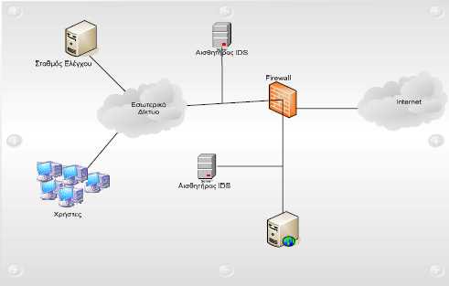
Εικόνα 1 Διάταξη Network – Based IDS με δύο αισθητήρες
To Network – Based IDS συνήθως αποτελείται από δύο μέρη: τους αισθητήρες και τον σταθμό διαχείρισης / ανάλυσης. Ο αισθητήρας βρίσκεται σε ένα σημείο του δικτύου και παρακολουθεί για ύποπτη κίνηση. Ο σταθμός διαχείρισης λαμβάνει τις ενδείξεις κινδύνου από τους αισθητήρες και τις μεταβιβάζει στον διαχειριστή του συστήματος, δηλαδή στον διαχειριστή ασφαλείας του δικτύου.
Οι αισθητήρες είναι συνήθως συστήματα τα οποία παρακολουθούν το δίκτυο. Έχουν ένα δικτυακό interface που αναλύει τα πάντα, δηλαδή επιβλέπουν όλη την δικτυακή κίνηση, την εσωτερική κίνηση αλλά και την εσωτερική προς την εξωτερική κίνηση και αντίστροφα. Αν ανιχνεύσουν κάτι ύποπτο το καταγράφουν και στο στέλνουν στο σταθμό ελέγχου.
Ο σταθμός ελέγχου μπορεί να δείξει τα σήματα κινδύνου, που έλαβε από τους αισθητήρες ή να πραγματοποιήσει επιπλέον ανάλυση.

Πλεονεκτήματα NIDS
- Τα συστήματα ανίχνευσης επιθέσεων έχουν την δυνατότητα να ανιχνεύσουν αρκετά μεγάλο ποσοστό της κίνησης.
- Tα Network – Based IDSs τρέχουν σε ένα συγκεκριμένο σύστημα και η εγκατάστασή τους είναι απλή.
- Ένα Network – Based IDS δεν χρειάζεται κάποια συγκεκριμένη παραμετροποίηση για την λειτουργία του σε κάποιο server.
- Το Network – Based IDS δεν αποτελεί κρίσιμο λογισμικό για την λειτουργία του δικτύου. Αποτέλεσμα αυτού είναι εάν γίνει κάτι με το IDS και δεν λειτουργεί σωστά, δεν επηρεάζει το δίκτυο.

Μειονεκτήματα NIDS
- Ένα Network – Based IDS δεν μπορεί να ανιχνεύσει μία επίθεση που γίνεται σε διαφορετικό τμήμα του δικτύου. Το πρόβλημα αυτό γίνεται μεγαλύτερο σε ένα περιβάλλον με πολλαπλές δικτυώσεις Ethernet. Για να μπορέσει να καλυφθεί σε μεγαλύτερο ποσοστό ανίχνευσης θα χρειαστούν περισσότερους αισθητήρες στο δίκτυο.
- Τα Network – Based IDS ανιχνεύουν κοινές προγραμματισμένες επιθέσεις από εξωτερικές πηγές, πράγμα που δεν επαρκεί σε πολύπλοκες επιθέσεις. Σε αυτή την περίπτωση χρειάζεται καλύτερη ικανότητα ανάλυση του περιβάλλοντος.
- Τακτική Επίθεσης με σκοπό μετάδοσης μεγάλων σε αριθμό πακέτων με αποτέλεσμα να ελάχιστος συντονισμός μεταξύ των αισθητήρων, δηλαδή οποιοσδήποτε αισθητήρας δεν γνωρίζει αν κάποιος άλλος έχει ανιχνεύσει μια επίθεση. Ένα τέτοιο σύστημα δεν μπορεί συνήθως να ανιχνεύσει συνεργατικές ή πολύπλοκες επιθέσεις.
- Ένα Network – Based IDS υπάρχει πιθανότητα να αντιμετωπίσει δυσκολίες αναγνώρισης επιθέσεων οι οποίες πραγματοποιούνται κατά την διάρκεια κρυπτογραφημένης σύνδεσης. Αυτό το γεγονός θα γίνει περισσότερο εμφανές με την μετάβαση στο ΙPv6.

Ενδεικτική Παρουσίαση δημοφιλών NIDS
Παρακάτω παρουσιάζονται ενδεικτικά τα γνωστότερα εργαλεία ανίχνευσης που λαμβάνουν χώρα σε ένα τοπικό δίκτυο.

- RealSecure (Internet Security Systems)
Ο ανιχνευτής λειτουργεί με δικτυακή και τερματική λογική και έχει σύστημα απόκρισης που λειτουργεί σε πραγματικό χρόνο. Χρησιμοποιεί προκαθορισμένα σχήματα επιθέσεων ή εσφαλμένων χρήσεων, για να ανιχνεύσει ενέργεις που παραβιάζουν την δεδηλωμένη πολιτική ασφάλεια του δικτύου.

- Intruder Alert (Axent Technologies)
Το Intruder Alert είναι ένα σύστημα πραγματικού χρόνου, βασισμένο σε κανόνες ανίχνευσης ηλεκτρικών εισβολών. Παρακολουθεί τα ακολουθιακά δεδομένα ελέγχου των τερματικών μέσα σε ένα κατανεμημένο περιβάλλον.
- NetRanger (Cisco System)
To NetRanger είναι ένα πραγματικού χρόνου σύστημα ανίχνευσης ηλεκτρονικών εισβολών σχεδιασμένο έτσι ώστε να εντοπίζει επιθέσεις μέσα στη δικτυακή υποδομή επιχειρήσεων.
- POLYCENTER (Compaq)
To Polycenter είναι ανιχνευτής ηλεκτρονικών εισβολών που λειτουργεί βασισμένο σε τερματική λογική που σημαίνει ότι είναι εγκατεστημένο στα τερματικά που είναι κατανεμημένα στο δίκτυο.
- CyberCorp (Network Associates)
Το εργαλείο παρέχει ανίχνευση ηλεκτρονικών εισβολών σε πραγματικό χρόνο αξιοποιώντας πληροφορίες από το δίκτυο. Εστιάζει στην προστασία των διακομιστών και των άλλων τερματικών μέσα στο δικτυακό περιβάλλον.

Περιγραφή του συστήματος snort.

Γενική περιγραφή
Γενικά τα Συστήματα Ανίχνευσης Εισβολών δικτύου έχουν ως βασική αποστολή την έγκαιρη ανίχνευση και αποτροπή των διάφορων τύπων επιθέσεων που μπορεί να απειλήσουν τα δίκτυα υπολογιστικών συστημάτων. Σήμερα πλέον τα IDS θεωρούνται αναπόσπαστο κομμάτι ενός καλά οργανωμένου δικτύου.
Το Snort είναι ένα από τα πολλά υπάρχοντα NIDS του οποίου βασική διαφορά σε σχέση με τα υπόλοιπα που υπάρχουν στο χώρο και την αγορά ασφάλειας δικτύων είναι ότι είναι λογισμικό ανοιχτού κώδικα και διατίθεται δωρεάν. To Snort είναι βασισμένο στην ανάλυση των εισερχόμενων πακέτων χρησιμοποιώντας κάποιους συγκεκριμένους κανόνες. Πολλά από τα χαρακτηριστικά πεδία των δικτυακών πρωτοκόλλων (κυρίως στην IP, το TCP και UDP) μπορούν να χρησιμοποιηθούν για να εξετάσουν και να αναλύσουν τα κακόβουλα πακέτα.
Βασικές λειτουργίες του είναι:
- Ανάλυση της διακινούμενης κίνησης και καταγραφή (logging) πακέτων σε πραγματικό χρόνο (real time)
- Δυνατότητα ανίχνευσης μεγάλου εύρους επιθέσεων όπως : buffer overflows, (stealth) port scans, καθώς και επιθέσεις που εκμεταλλεύονται αδυναμίες του CGI (CGI attacks) καθώς και σφάλματα των λειτουργικών συστημάτων (όπως OS Fingerprintings attempts ) κ.α.
- Δυνατότητα παραμετροποίησης με απλό, εύχρηστο και ευέλικτο τρόπο καθορισμού των κανόνων με βάση τους οποίους συμπεριφέρεται το σύστημα στα πακέτα που κυκλοφορούν στο δίκτυο.
- Δυνατότητα άμεσης ειδοποίησης σε περίπτωση ύποπτης δραστηριότητας η οποία υπάρχει η δυνατότητα να πραγματοποιηθεί με πολλούς τρόπους (π.χ. e-mail, UNIX socket κτλ)
- Δυνατότητα ανάλυσης των πρωτοκόλλων που χρησιμοποιούνται την στιγμή της ανάλυσης (δηλαδή σε πραγματικό χρόνο (real time).
Βασικές καταστάσεις του Snort
To Snort μπορεί να παραμετροποιηθεί ώστε να λειτουργεί σε διαφορετικές καταστάσεις .Οι βασικότερες από αυτές είναι:
- Sniffer mode (Κατάσταση Sniffer): Σε πιστή μετάφραση «μυρίζει» τα πακέτα. Σε αυτό το mode λειτουργίας το Snort έχει την ικανότητα να διαβάζει τα πακέτα και καθώς αυτά περνάνε από το δίκτυο, να τα αποκωδικοποιεί και να τα εμφανίζει στην οθόνη σε φιλική προς τον χρήστη μορφή.
Ο χρήστης με διάφορα BPF (Berkley Packet Filter) φίλτρα που μπορεί να χρησιμοποιήσει, έχει την δυνατότητα να ορίσει το είδος των πακέτων που θα εμφανίζονται όσο αναφορά το πρωτόκολλο, τον αποστολέα, τον παραλήπτη και διάφορα άλλα χαρακτηριστικά ενός πακέτου.
Η λειτουργία αυτή του Snort είναι παρόμοια με αυτή του γνωστού εργαλείου tcpdump, το οποίο διατίθεται κυρίως με τα περισσότερα Λειτουργικά Συστήματα της οικογένειας του Unix.
Για παράδειγμα η εντολή snort –dve θα εκτελέσει το Snort ώστε να διαβάζει και να εμφανίζει στην οθόνη πλήρη πληροφορία για όλα τα πακέτα που περνάνε από το δίκτυο.
- Packet Logger (Κατάσταση Packet Logger). Σε αυτό το mode λειτουργίας το Snort αποθηκεύει στο δίσκο τα πακέτα που διαβάζει από το δίκτυο, αντί απλά να τα εμφανίζει στην οθόνη. Η διαδικασία αυτή είναι αρκετά σημαντική στην περίπτωση που απαιτείται τα πακέτα αυτά να εξεταστούν με λεπτομέρεια σε επόμενο στάδιο. Το Snort μπορεί να αποθηκεύσει τα πακέτα αυτά σε διάφορα formats, ανάλογα με τις ανάγκες του χρήστη. Για παράδειγμα μπορεί να αποθηκεύσει τα πακέτα σε binary μορφή (tcpdump format), με την οποία μπορούν να χρησιμοποιηθούν σαν είσοδο σε διάφορα άλλα προγράμματα ανάλυσης πακέτων και πρωτοκόλλων, σε ASCII μορφή ώστε να είναι δυνατή η ανάγνωσή τους, σε XML μορφή ή και να οργανωθούν σε βάσεις δεδομένων.
Για να λειτουργήσει σε αυτό το mode το Snort θα πρέπει να εκτελεστεί με την παράμετρο –l. Δηλαδή snort –l <logfile> όπου το logfile είναι το αρχείο στο οποίο θα καταγραφούν τα πακέτα.
- NIDS mode (Κατάσταση συστήματος ανίχνευσης επιθέσεων δικτύου): Όπως αναφέρθηκε προηγουμένως, το Snort, όπως και άλλα εργαλεία NIDS καταγράφουν την κίνηση σε επίπεδο δικτύου. Δηλαδή τα γεγονότα που παρακολουθεί και εξετάζει για την εμφάνιση μίας πιθανής επίθεσης, αφορούν την δραστηριότητα που παρατηρείται σε ένα δίκτυο.
Το Snort έχει την ικανότητα να ανιχνεύει ένα μεγάλο φάσμα από γνωστές δικτυακές επιθέσεις, όπως portscans, buffer overflows, OS fingerprints κ.α.
Η τεχνική που χρησιμοποιεί το Snort για την διαδικασία αυτή είναι κατά κύριο λόγο η Misuse Detection με την χρήση των Signatures. Παρόλα αυτά το Snort συνδυάζει στην λειτουργία της ανάλυσης των γεγονότων για την ανίχνευση πιθανών επιθέσεων και κάποιες από τις μεθόδους του Protocol Anomaly Detection και του Anomaly Detection.

Signatures και alerts του snort
Tο snort χρησιμοποιεί αρχεία με υπογραφές που γίνεται ταίριασμα-αντιστοίχιση κάποιων χαρακτηριστικών μιας συγκεκριμένης επικοινωνίας. Τα Signatures (υπογραφές) του Snort ονομάζονται επίσης και Rules (κανόνες), καθώς σε πρακτική εφαρμογή είναι κανόνες οι οποίοι δίνουν μια περιγραφή των χαρακτηριστικών ενός πακέτου που μπορεί να είναι μέρος μίας γνωστής επίθεσης, καθώς και την ενέργεια που θα εκτελεστεί κατά τον εντοπισμό του. Κάθε πακέτο που εντοπίζεται από το Snort, ελέγχεται για το αν έχει τα ίδια χαρακτηριστικά με αυτά που περιγράφονται από κάποιο Rule. Τα Rules του Snort γράφονται σε απλή περιγραφική γλώσσα. Καθένας κανόνας από τους κανόνες αυτού χωρίζονται σε δύο λογικά μέρη: α) τον Rule Header (κεφαλή κανόνα) και τα β) Rule Options (επιλογές κανόνα).

Εγκατάσταση Snort σε Linux
- Κατεβάζουμε το Snort και το αποσυμπιέζουμε
Κατεβάζουμε την τελευταία έκδοση του Snort και την αποθηκεύουμε στο φάκελο /usr/src. Εν συνεχεία αποσυμπιέζουμε το αρχείο στον ίδιο φάκελο.
# cd /usr/src
# tar xvzf snort-2.8.6.1.tar.gz
- Εγκατάσταση του Snort
Πριν αρχίσουμε την εγκατάσταση του Snort πρέπει να βεβαιωθούμε πως στο λειτουργικό μας σύστημα υπάρχουν τα παρακάτω πακέτα libpcap και libpcre.
# apt-cache policy libpcap0.8-dev
Από την εκτέλεση της παραπάνω εντολής εμφανίζονται τα παρακάτω αποτελέσματα στο command line.
libpcap0.8-dev:
Installed: 1.0.0-2ubuntu1
Candidate: 1.0.0-2ubuntu1

# apt-cache policy libpcre3-dev

Από την εκτέλεση της παραπάνω εντολής εμφανίζονται τα παρακάτω αποτελέσματα στο command line.
libpcre3-dev:
Installed: 7.8-3
Candidate: 7.8-3

Αφού λοιπόν επιβεβαιώσουμε την σωστή λειτουργία των παραπάνω πακέτων, προχωράμε στην εγκατάσταση του snort.

# cd snort-2.8.6.1
# ./configure
# make
# make install

- Επαλήθευση σωστής λειτουργία του Snort
Για να ελέγξουμε εάν το snort έχει εγκατασταθεί σωστά στον υπολογιστή μας πληκτρολογούμε την παρακάτω εντολή στο command line.

# snort --version

,,_ -*> Snort! <*-
o" )~ Version 2.8.6.1 (Build 39)
'''' By Martin Roesch & The Snort Team: http://www.snort.org/snort/snort-team
Copyright (C) 1998-2010 Sourcefire, Inc., et al.
Using PCRE version: 7.8 2008-09-05

Βασικές οδηγίες διαμόρφωσης και χρήσης
- Δημιουργία απαιτούμενων αρχείων και κανόνων.

Στο σημείο αυτό θα πρέπει να τοποθετήσουμε τους υπάρχουν κανόνες στην σωστή θέση ώστε να μπορούν να χρησιμοποιηθούν από το snort.
Δημιούργησε τους παρακάτω φακέλους.

# mkdir /etc/snort
# mkdir /etc/snort/rules
# mkdir /var/log/snort

Δημιούργησε τα παρακάτω αρχείο snort.conf και icmp.rules

# cat /etc/snort/snort.conf
include /etc/snort/rules/icmp.rules
# cat /etc/snort/rules/icmp.rules
alert icmp any any -> any any (msg:"ICMP Packet"; sid:477; rev:3;)

Παρακάτω ακολουθεί ο γενικός κανένας σύνταξης ενός rules για τον Snort.
<Rule Actions> <Protocol> <Source IP Address> <Source Port> <Direction Operator> <Destination IP Address> <Destination > (rule options)

Πίνακας: Κανόνες και Δομή
Structure | Example
Rule Actions | alert
Protocol | icmp
Source IP Address | any
Source Port | any
Direction Operator | ->
Destination IP Address | any
Destination Port | any
(rule options) | (msg:”ICMP Packet”; sid:477; rev:3;)

- Εκτέλεση Snort

Στην συνέχεια θα δείξουμε πως γίνεται μία εκτέλεση του προγράμματος μέσω command line. Εκτελούμε την παρακάτω εντολή στο μηχάνημα στο οποίο έχει εγκατασταθεί στο Snort (αμυνόμενο PC).

# snort -c /etc/snort/snort.conf -l /var/log/snort/

Στην συνέχεια, πηγαίνουν σε κάποιο άλλο μηχάνημα του τοπικού δικτύου και εκτελούμε την εντολή ping προς το μηχάνημα το οποίο διαθέτει το Snort. Εν συνεχεία γυρνάμε στο αμυνόμενο PC και εκτελώντας την παρακάτω εντολή βλέπουμε τι έχει καταγραφεί στο αρχείο.

# head /var/log/snort/alert

[**] [1:477:3] ICMP Packet [**]
[Priority: 0]
07/27-20:41:57.230345 > l/l len: 0 l/l type: 0x200 0:0:0:0:0:0
pkt type:0x4 proto: 0x800 len:0x64
209.85.231.102 -> 209.85.231.104 ICMP TTL:64 TOS:0x0 ID:0 IpLen:20 DgmLen:84 DF
Type:8 Code:0 ID:24905 Seq:1 ECHO

- Ειδοποίηση εισβολής μέσο του Snort
Για την δημιουργία μίας εντολής η οποία θα εκτελεστεί από το snort χρειαζόμαστε να εξής:

• Το σημείο που θα τυπωθεί το μήνυμα ( είτε σε αρχείο είτε σε command line).
• Source IP
• Destination IP
• Τον τύπο των πακέτων και των πληροφοριών κεφαλίδας.
Στο πίνακα εμφανίζεται εμφανίζεται ένα παράδειγμα ενεργοποίησης snort. Στο παράδειγμα μας, όπου IP_Address εισάγουμε την IP διεύθυνση του μηχανήματος μας.

# snort -dev -i IP_Address -c /etc/snort/snort.conf -l /var/log/snort/

- Εκτέλεση snort ως Daemon
Για να τροποποιήσουμε το snort και να τρέξει ως δαίμονας προσθέτουμε την παράμετρο –D.

# snort -D -c /etc/snort/snort.conf -l /var/log/snort/

- Επιλογές εξόδου Λειτουργία NIDS
Για την ενεργοποίηση της λειτουργίας του Network Intrusion Detection System (NIDS) θα πρέπει να καταγράφεται κάθε πακέτο που αποστέλλεται στο φυσικό επίπεδο δίνοντας την παρακάτω γραμμή εντολής
. /snort -dev -l. /log -h 192.168.1.0/24 -c snort.conf όπου το snort.conf είναι το όνομα του αρχείου παραμετροποίησης του snort για τους κανόνες λήψης των πακέτων .Με αυτού του είδους την παραμετροποίηση αποφασίζεται εάν μια ενέργεια με βάση το είδος του κανόνα θα πρέπει να ληφθούν τα πακέτα . Εάν δεν διευκρινιστεί το αρχείο εξόδου για το πρόγραμμα χρησιμοποιείται το προεπιλεγμένος κατάλογος που είναι ο /var/log/snort. Θα πρέπει να σημειωθεί για την γραμμή εντολών είναι ότι εάν το snort είναι να χρησιμοποιηθεί για διαρκεί χρήση ως IDS, η παράμετρος -v που δουλεύει ως διακόπτης θα πρέπει να είναι σε απενεργοποιημένη λειτουργία για λόγους ταχύτητας.
Είναι επίσης απαραίτητο να καταγραφούν οι κεφαλίδες της σύνδεσης δεδομένων (data link headers) για τις περισσότερες εφαρμογές για αυτό μπορεί να παραληφτεί αυτός ο ηλεκτρονικός διακόπτης (e-switch)
Περνώντας την παρακάτω εντολή ./snort -d -h 192.168.1.0/24 -l ./log -c snort.conf έχουμε παραμετροποίηση του snort που «τρέχει» σε βασική NIDS φόρμα, καταγράφοντας πακέτα ότι οι κανόνες ενεργοποίησης καθορίζονται στο αρχείο snort.conf σε μορφή ASCII αποθηκευμένο σε ιεραρχική δομή (όπως ακριβώς στη λειτουργία παρακολούθησης πακέτων - packet logger mode).
Επιλογές εξόδου Λειτουργία NIDS (NIDS Mode Output Options)

Επιλογή | Περιγραφή
-A fast | Γρήγορη κατάσταση συναγερμού. Γράφει το σήμα σε μια απλή μορφή με μια χρονική σήμανση, ένα ενημερωτικό μήνυμα, την πηγή και την IP προορισμού / θύρας
-A full | Πλήρης κατάσταση συναγερμού. Αυτή είναι η προεπιλεγμένη κατάσταση επαγρύπνησης και θα χρησιμοποιείται αυτόματα, εάν δεν καθοριστεί μια λειτουργία
-A unsock | Στέλνει ειδοποιήσεις στο λειτουργικό UNIX (UNIX socket ) ότι κάποιο άλλο πρόγραμμα μπορεί να ακούει.
-A none | Απενεργοποίηση συναγερμού
-A console | Στέλνει γρήγορες «fast-style» ειδοποιήσεις για την κονσόλα (οθόνη).
-A cmg | Δημιουργεί "CMG στυλ" ειδοποιήσεις.

- Παραμετροποίηση του snort
Η λέξη-κλειδί include επιτρέπει να συμπεριληφθούν άλλα τύπου snort αρχεία ρυθμίσεων στο snort.conf και χρησιμοποιείται κατά την σύνταξη του Snort στην γραμμή εντολών. Λειτουργεί σαν την # include από τη γλώσσα προγραμματισμού C, διαβάζοντας το περιεχόμενο του συγκεκριμένου
αρχείου και προσθέτοντας το περιεχόμενο του τόπου όπου ο περιλαμβάνουν δήλωση εμφανίζεται στο αρχείο. Η σύνταξη του είναι η ακόλουθη:
include <include file path/name>
Τα Περιλαμβανόμενα αρχεία αντικαθιστούν κάθε προ-ορισμένη μεταβλητή στις δικές τους αναφορές μεταβλητών .
Τρεις είναι οι μεταβλητές που ορίζονται στο Snort :
- Var
- Postvar
- Ipvar

- IP Μεταβλητές και IP λίστες (IP Variables and IP Lists)
Οι IP διευθύνσεις μπορεί να ειδικεύονται μόνες τους, σε μια λίστα, σαν ένα (τμήμα του CIDR) ή οποιοσδήποτε συνδυασμός των τριών. Εάν η υποστήριξη της διευθυνσιοδοτησης IPv6 είναι ενεργή οι μεταβλητές IP θα πρέπει να γίνουν συγκεκριμένες χρησιμοποιώντας την ’ipvar’ σε αντίθεση με την ’var’. Χρησιμοποιώντας την ’var’ επιτρέπεται η αναδρομική συμβατότητα αλλά θα πρέπει να δίνεται ιδιαίτερη προσοχή σε μελλοντικές εκδόσεις . (Περισσότερες διευκρινήσεις και λεπτομέρειες για τις μεταβλητές IP υπάρχουν στο manual.
Port Variables and Port Lists
Οι «λίστες θυρών» Portlists υποστηρίζουν τη δήλωση και αναζήτηση των θυρών (ports)και την παρουσίαση των καταλόγων και το εύρος των θυρών Ισχύει το εύρος των θυρών 0 έως 65535.
Οι κατάλογοι των θυρών θα πρέπει να περικλείονται σε αγκύλες και λιμενικές περιοχές, μπορεί να καθορίζονται με ένα ':', όπως: [10:50,888:900]
Μεταβλητή Τροποποίησης
Κανόνας ονομάτων μεταβλητών μπορούν να τροποποιηθούν με διάφορους τρόπους. Υπάρχει δυνατότητα να οριστούν μεταβλητές (meta-variables) χρησιμοποιώντας τον τελεστή $. Αυτά μπορεί να χρησιμοποιηθούν με ένα τροποποιητή μεταβλητών και, όπως περιγράφονται στον ακόλουθο πίνακα:
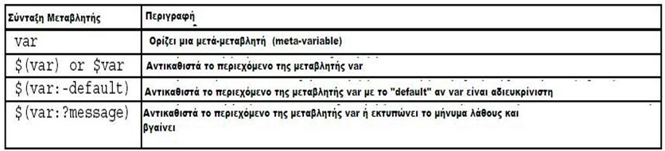

- Είδη παραμετροποιήσεων στο αρχείο Παραμετροποίησης
Πολλές παραμετροποιήσεις και επιλογές μπορούν να γίνουν στο αρχείο παραμετροποιήσεων. Όλες οι παραμετροποιήσεις και ο τρόπος σύνταξης τους αναφέρονται στις σελίδες 30-38 του εγχειριδίου του snort .
Η βασική διαμόρφωση (format) συντάσσεται ως εξής:
config <directive> [: <value>]
Το Snort χρησιμοποιεί μια απλή συντακτικά και περιγραφική «γλώσσα» που στο σύνολο της που την καθιστά ευέλικτη και ισχυρή. Ποιο συγκεκριμένα υπάρχει ένας αριθμός από κανόνες και οδηγίες-ντιρεκτίβες που θα πρέπει να θυμάται κάποιος όταν αναπτύσσει κανόνες για το snort εξασφαλίζοντας την καλύτερη ασφάλεια στο δίκτυο. Οι περισσότεροι κανόνες του snort έχουν γραφτεί σε μια μόνο γραμμή. Αυτός ο τρόπος γραφής απαιτούνταν μέχρι την έκδοση 1.8. Στην τρέχουσα έκδοση του snort οι κανόνες μπορεί να γράφονται σε πολλές γραμμές προσθέτοντας μια backslash \ στο τέλος της γραμμής. Οι κανόνες του snort διαιρούνται σε δύο λογικά μέρη:
- Την κεφαλή του κανόνα που περιλαμβάνει τον τρόπο επίδρασης του συγκεκριμένου κανόνα του snort, διεύθυνση IP πηγής και προορισμού και την θύρα προορισμού
- Τις επιλογές μέσω των κανόνων περιλαμβάνουν μηνύματα ειδοποιήσεων (συναγερμού) και πληροφορίες για ποια κομμάτια του πακέτου θα πρέπει να γίνει έλεγχος στην περίπτωση που ο κανόνας εφαρμοστεί.
Το κείμενο που γράφεται μέχρι την στην πρώτη παρένθεση αντιστοιχεί στην κεφαλίδα του κανόνα και μέσα στην παρένθεση έχουμε την περιγραφή του κανόνα. Όλες οι λέξεις πριν το σύμβολο | ονομάζονται λέξεις κλειδιά (keywords).
Όλα τα στοιχεία που αποτελούν τον κανόνα πρέπει να είναι έτσι φτιαγμένα ώστε να δείχνουν την δράση που πρέπει να εκτελεστεί. Βάσει των παραπάνω οι κανόνες πρέπει να έχουν μια συγκεκριμένη λογική που στο σύνολο τους να εκφράζουν μια κατάσταση λογικού AND. Παράλληλα σημαντικοί snort κανόνες στην βιβλιοθήκη του snort μπορούν να θεωρηθούν μια μεγάλη OR κατάσταση. Παρακάτω δίνεται ένα παράδειγμα ενός κανόνα snort :
alert tcp any any -> 192.168.1.0/24 111 \
(content:"|00 01 86 a5|"; msg:"mountd access";)

Περιγραφή της δικής σας παραμετροποίησης
Στην παρούσα εργασία θα χρησιμοποιήσουμε το εργαλείο Snort για την ανίχνευση κακόβουλων επιθέσεων. Θα δημιουργήσουμε ένα τοπικό δίκτυο με δύο υπολογιστές, όπου ο ένας θα παίξει το ρόλο του επιτιθέμενου και ο άλλους του αμυνόμενου. Θα παραμετροποιήσουμε το snort ώστε να μπορέσει να ανιχνεύει επίθεσης που αφορούν έναν FTP_Server. Ο επιτιθέμενος θα εκτελέσεις με το πρόγραμμα nmap επιθέσεις ώστε να πάρει πληροφορίες για το αμυνόμενο PC, η οποίες θα μπορούσαν να τον βοηθήσουν για μία οργανωμένη επίθεση. Θα δούμε με ποίο τρόπο θα πραγματοποιήσει αυτές τις επιθέσεις και πώς το αμυνόμενο PC θα προστατευτεί ανιχνεύοντας της.

Υλοποίηση, διαμόρφωση και ανάλυση καταγραφής συστήματος snort

Δημιουργία τοπικού δικτύου
Στην παρούσα εργασία, για την δημιουργία ενός τοπικού δικτύου θα χρησιμοποιήσουμε δύο εικονικά λειτουργικά με την βοήθεια του VMware Workstation. Θα χρησιμοποιήσουμε δυο λειτουργικά, τα οποία θα είναι και τα δύο Backtrack 4 (εικόνα 3). Για την δημιουργία τοπικού δικτύου, στις ρυθμίσεις του VMware Workstation χρησιμοποιήσαμε την παραμετροποίηση NAT και με τοπικές IP 192.168.10.135 για το αμυνόμενο PC (Για λόγους συντομίας θα αναφέρετε ως PC_1) και 192.168.10.141 για το επιτιθέμενο PC (Για λόγους συντομίας θα αναφέρετε ως PC_2).
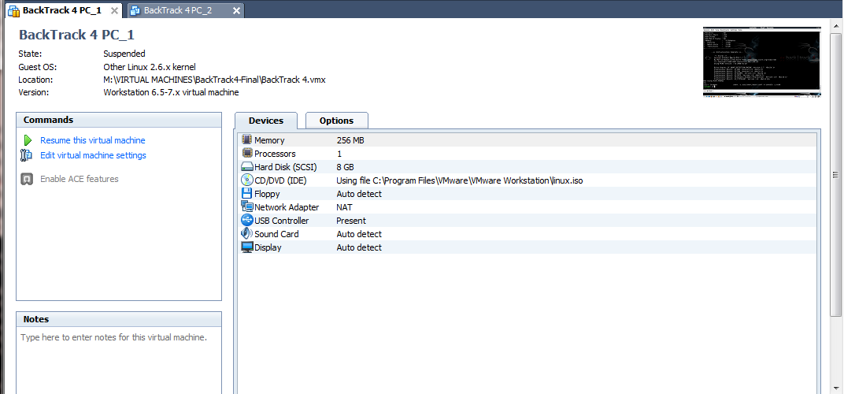
Εικόνα 2 Δημιουργία LAN
Ξεκινώντας λοιπόν τους δύο υπολογιστές, ανοίγουμε ένα command line και πληκτρολογούμε την εντολή “ifconfig” ώστε να δούμε την IP του κάθε εικονικού υπολογιστή. Εάν κάποιο από τα PC δεν έχει πάρει IP τότε εκτελούμε την εντολή “dhclient” και εν συνεχεία ελέγχουμε την IP Που πήρε το μηχάνημα με την παραπάνω εντολή (ifconfig).
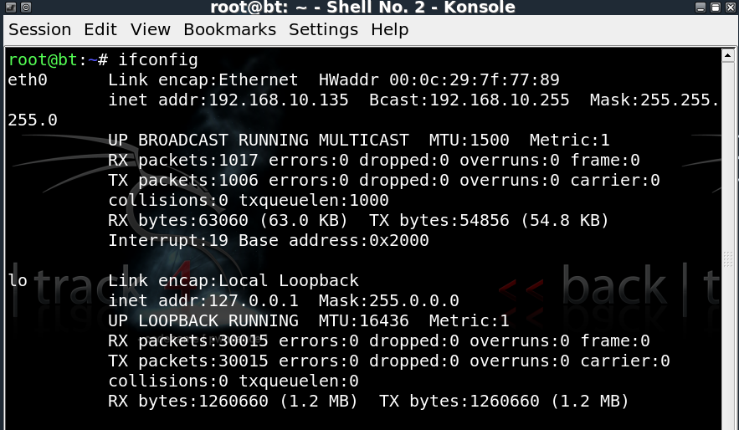
Εικόνα 3 Εκτέλεση ifconfig PC_1
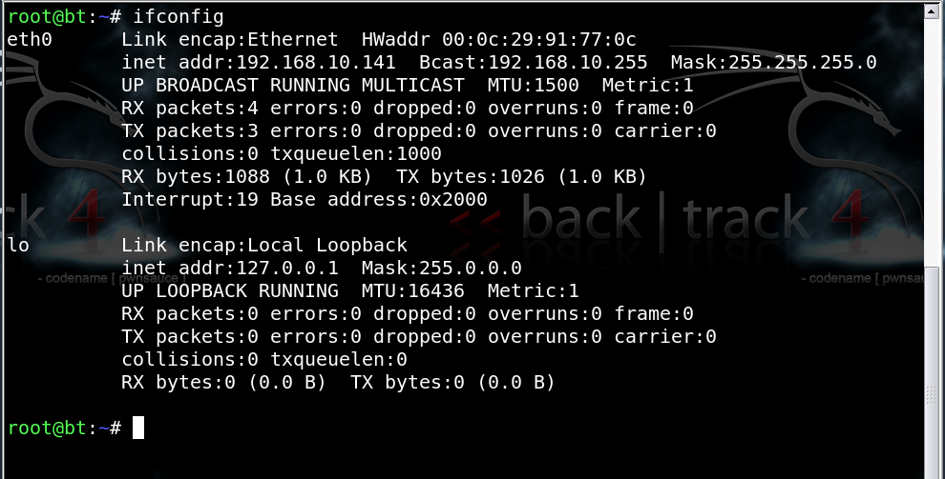
Εικόνα 4 Εκτέλεση ifconfig PC_2

Διαμόρφωση κόμβου-εξυπηρετητή
Στην συνέχεια, στο PC_1 θα χρειαστεί να ανοίξουμε έναν FTP Server και MYSQL. Η διαδικασία εκκίνησης καθενός από τα δύο φαίνεται στις παρακάτω εικόνες 5 & 6.
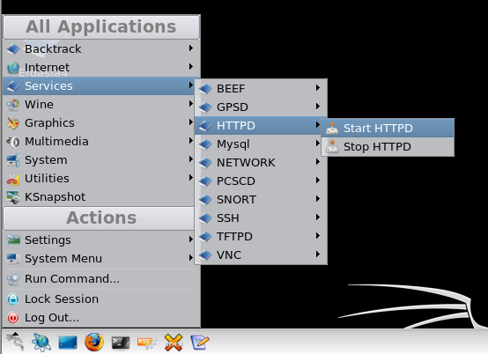
Εικόνα 5 Εκκίνηση FTP Server
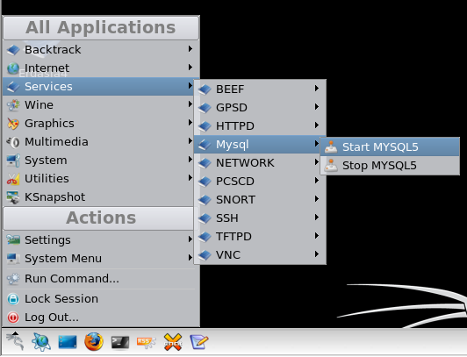
Εικόνα 6 Εκκίνηση MYSQL

Εκτέλεση επιθέσεων
Αφού λοιπόν εκκινήσουμε τον MYSQL Server και έναν FTP Server, εκτελούμε ένα nmap scan από το PC_1 προς τον εαυτό του. Αυτή την διαδικασία την κάνουμε για να δούμε εάν με το άνοιγμα αυτών των server άνοιξαν και οι αντίστοιχες πόρτες. Πράγμα που συμβαίνει, όπως φαίνεται και στην εικόνα 7.
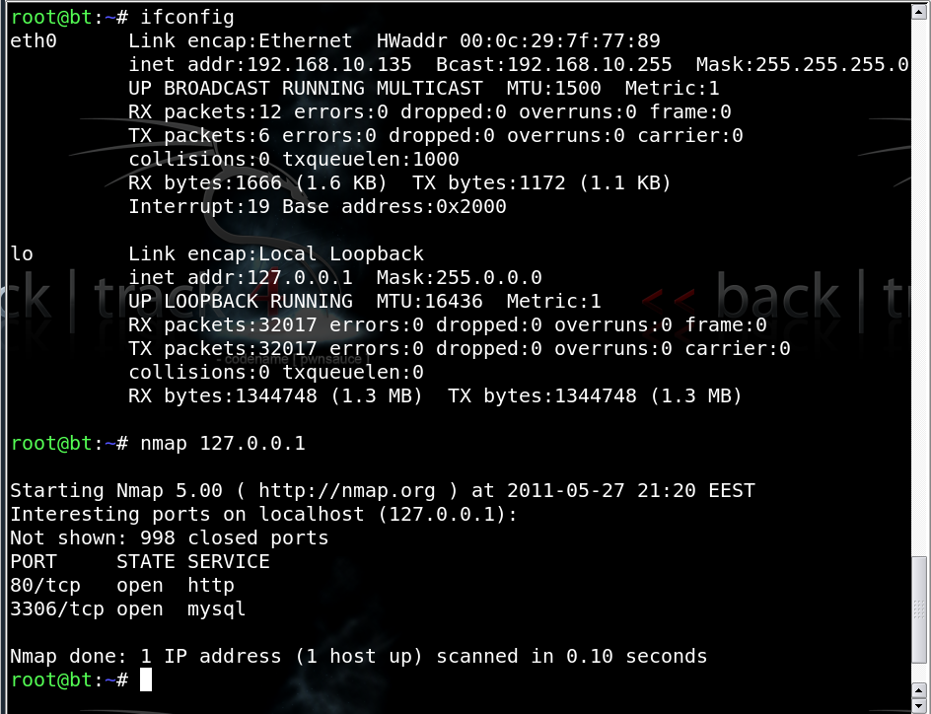
Εικόνα 7 Nmap scan PC_1-->PC_1
Στην συνέχεια πηγαίνουμε στο PC_2, το οποίο όπως είπαμε είναι και το επιτιθέμενο PC και εκτελούμε τέσσερις διαφορετικές nmap scan. Η πρώτη επίθεση είναι η μία TCP SYN Scan, η δεύτερη μια Fin Scan, η τρίτη μια TCP Scan και η τέταρτη μία Null Scan. Υπάρχουν και άλλα σκαναρίσματα τα οποία μπορεi na πραγματοποιήσει κανείς με το συγκεκριμένο εργαλείο (π.χ. Xmas Tree Scan, Ping Scan), όπως και άλλα προγράμματα τα οποίο μπορεί κάποιος να χρησιμοποιήσει για την χαρτογράφηση ενός υπολογιστή. Για λόγους συντομίας όμως, στην παρούσα εργασία θα χρησιμοποιήσουμε αυτές της τέσσερις παραμέτρους. Με την χρήση λοιπόν του εργαλείου Nmap και των παραπάνω συνδυασμό εντολών καταφέρνει ο επιτιθέμενος (PC_2) να χαρτογραφήσει το PC_1 στο οποίο τρέχει μία υπηρεσία FTP_Server & μία MYSQL. Παρατηρούμε πως η μόνη πόρτα που μπορεί να δει το επιτιθέμενο PC ως ανοιχτεί είναι η θύρα του FTP Server ( 80/tcp open http). Την θύρα του MYSQL δεν μπορεί να προσεγγιστεί εξωτερικά. Είναι προσβάσιμη μόνο από το ίδιο το μηχάνημα στο οποίο είναι ενεργοποιημένη (PC_1 στην δική μας περίπτωση). Αυτό πραγματοποιείτε διότι η βάση συνδέετε με κάποια εφαρμογή για να λειτουργήσει και όχι απ ευθείας προς τα έξω. Τα αποτελέσματα της εκτέλεσης των παραπάνω εντολών φαίνονται στις εικόνες 8, 9 ,10 ,& 11.
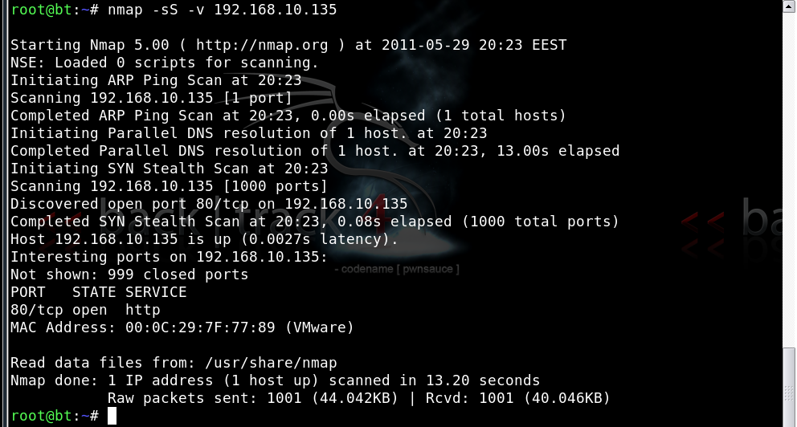
Εικόνα 8 TCP SYN Scan PC_2-->PC_1
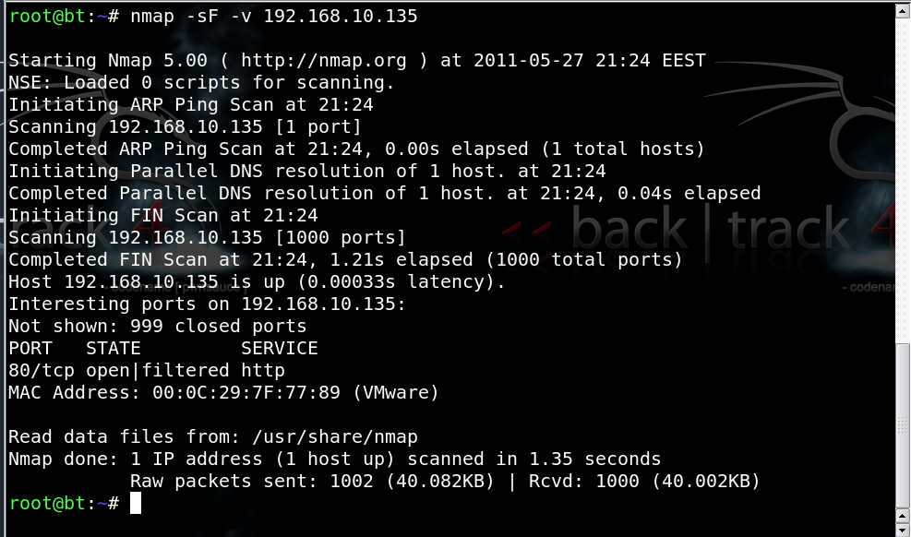
Εικόνα 9 Fin Scan PC_2-->PC_1

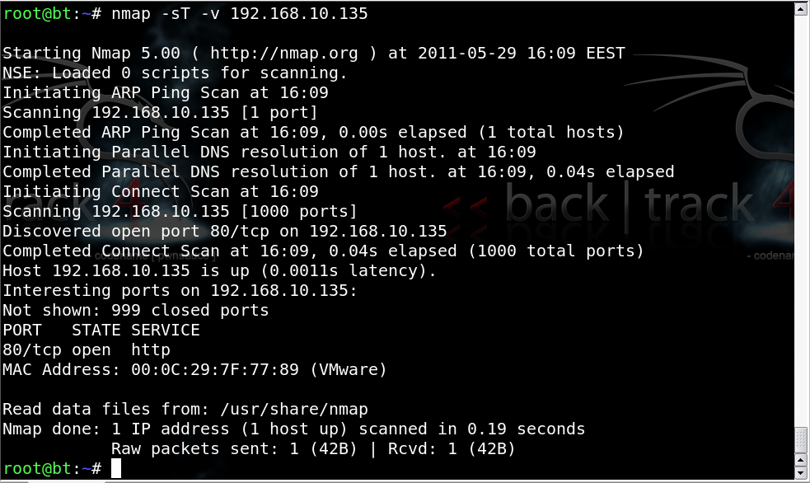
Εικόνα 10 TCP Scan PC_2-->PC_1
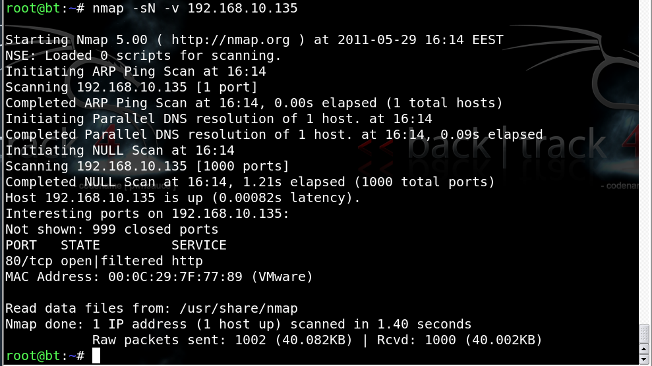
Εικόνα 11 Null Scan PC_2-->PC_1
Ας δούμε με δύο λόγια όμως πώς λειτουργεί η κάθε χαρτογράφηση.
TCP SYN Scan
Στην παρακάτω εικόνα απεικονίζεται η λειτουργία της εντολής αυτής. Ουσιαστικά στον αμυνόμενο PC στέλνονται πακέτα με ενεργοποιημένο το flag SYN.
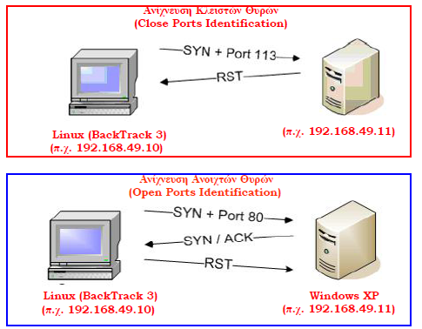
Εικόνα 12 TCP SYN Scan
Fin Scan
Στην παρακάτω εικόνα απεικονίζεται η λειτουργία της εντολής αυτής. Σε αυτή την λειτουργία ο επιτιθέμενος στέλνει πακέτα με ενεργοποιημένο το flag FIN.
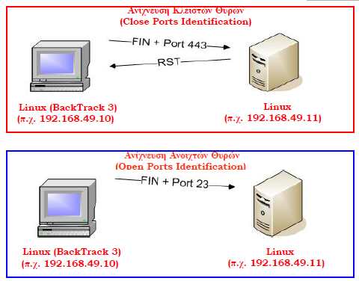
Εικόνα 13 Fin Scan

TCP Scan
Στην παρακάτω εικόνα απεικονίζεται η λειτουργία της εντολής αυτής. Και σε αυτή την λειτουργία όπως και την λειτουργία SYN TCP Scan τα πακέτα που στέλνονται στο αμυνόμενο PC έχουν ενεργοποιημένο το SYN flag.
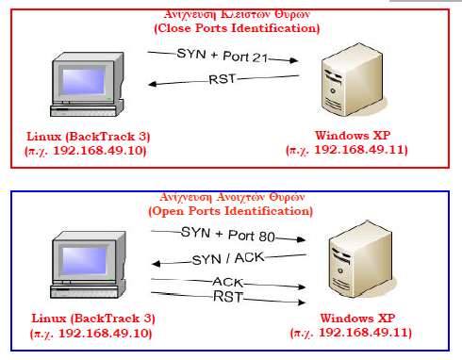
Εικόνα 14 TCP Scan

Null Scan
Τέλος, στην παρακάτω εικόνα απεικονίζεται η λειτουργία της εντολής αυτής. Σε αυτή την λειτουργία ο επιτιθέμενος στέλνει πακέτα με απενεργοποιημένα όλα τα flags του πακέτου.
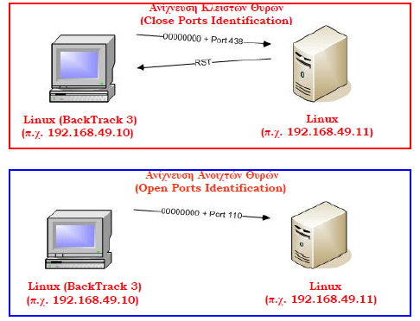
Εικόνα 15 Null Scan

Διαμόρφωση λογισμικού ανίχνευσης εισβολών (IDS) – Καταγραφή και ανάλυση επιθέσεων.
Έχοντας λοιπόν καταγράψει τις επιθέσεις τις οποίες μπορεί να δειχτεί το PC_1, θα προσπαθήσουμε να παραμετροποιήσουμε το snort ώστε όταν πραγματοποιούνται τέτοιου είδους επιθέσεων να γίνονται αντιληπτές από το PC_1.
Για να μπορέσουμε να καταγράψουμε τις παραπάνω κινήσεις, θα πρέπει να δημιουργήσουμε κανόνες οι οποίες, όταν βλέπουν ενεργοποιημένο κάποιο από τα παραπάνω flag, ή απενεργοποιημένο αντίστοιχα, να ειδοποιούν τον χρήστη.
Διαμόρφωση κανόνων.
Κανόνας 1^{ος} για TCP SYN Scan & TCP Scan
alert tcp any any -> 192.168.10.135 any (msg:"Possible TCP SIN Scan in your PC"; flags: S,1; sid:1000001;)
Κανόνας 2^{ος} για FIN Scan
alert tcp any any -> 192.168.10.135 any (msg:"Possible FIN Scan in your PC"; flags: F,1; sid:1000002;)
Κανόνας 3^{ος} για NULL Scan
alert tcp any any -> 192.168.10.135 any (msg:"Possible NULL Scan in your PC"; flags: 0; sid:1000003;)
Στους παραπάνω κανόνες έχουμε ενεργοποιήσει το snort να παρακολουθεί της εισερχόμενες κινήσεις από οποιαδήποτε IP πως το μηχάνημα PC_1.
Με τον κανόνα 1 ρυθμίζουμε το snort να μας ενημερώνει όταν είναι ενεργοποιημένο το SYN flag.
Με τον κανόνα 2 ρυθμίζουμε το snort να μας ενημερώνει όταν είναι ενεργοποιημένο το FIN flag.
Με τον κανόνα 3 ρυθμίζουμε το snort να μας ενημερώνει όταν είναι απενεργοποιημένα όλα τα flags.
Παρακάτω παρουσιάζουμε μία φωτογραφία (εικόνα 16) από τους κανόνες που δημιουργήσαμε στο PC_1.
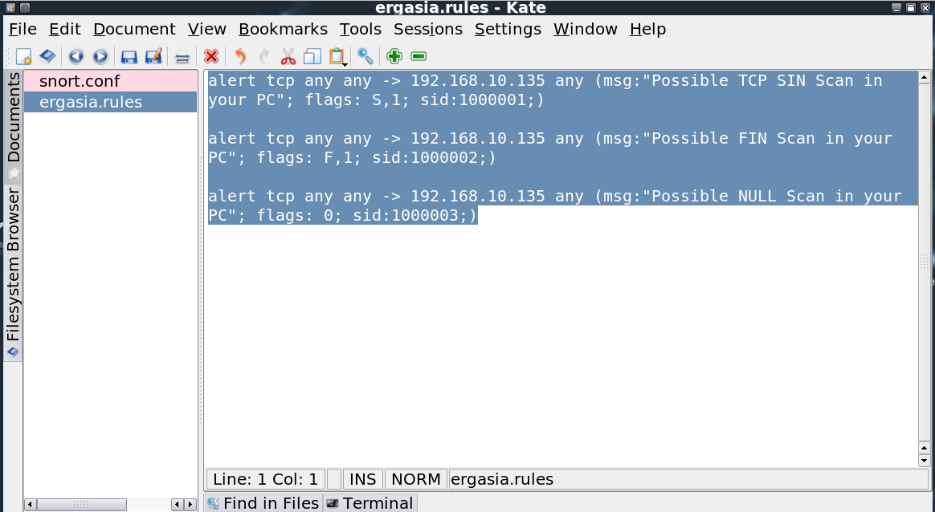
Εικόνα 16 Κανόνες Υλοποίησης
Εν συνεχεία, ανοίγουμε το αρχείο snort.conf, το οποίο βρίσκεται στο φάκελο του snort,και εισάγουμε εκεί το path που βρίσκεται ο κανόνας που φτιάξαμε (εικόνα 17).
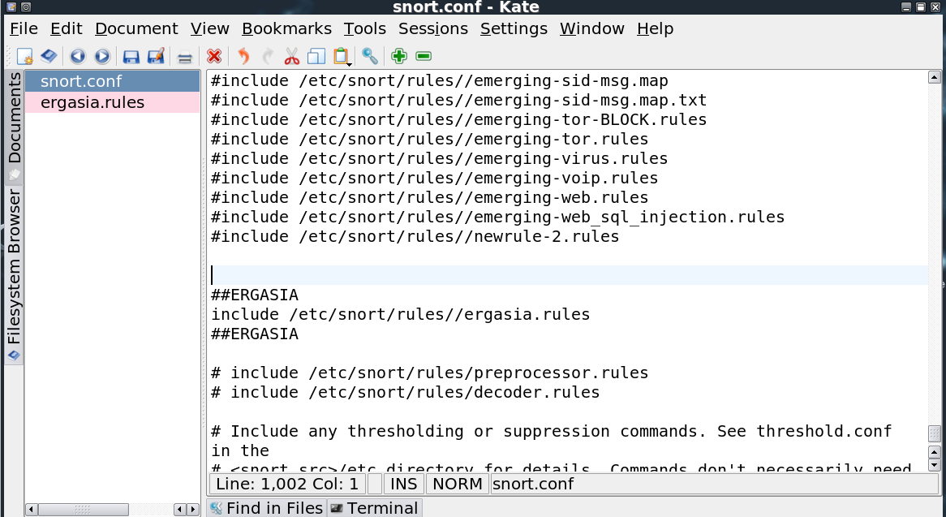
Για να διαπιστώσουμε πως ανταποκρίνεται τώρα το snort ύστερα από τους κανόνες που του εισάγαμε, πηγαίνουν στο PC_1 και εκτελούμε το πρόγραμμα χρησιμοποιώντας την παρακάτω εντολή.
snort -c /etc/snort/snort.conf -A console -i eth0
Το αποτέλεσμα που θα πάρουμε από την παραπάνω εντολή φαίνεται στην εικόνα 17.
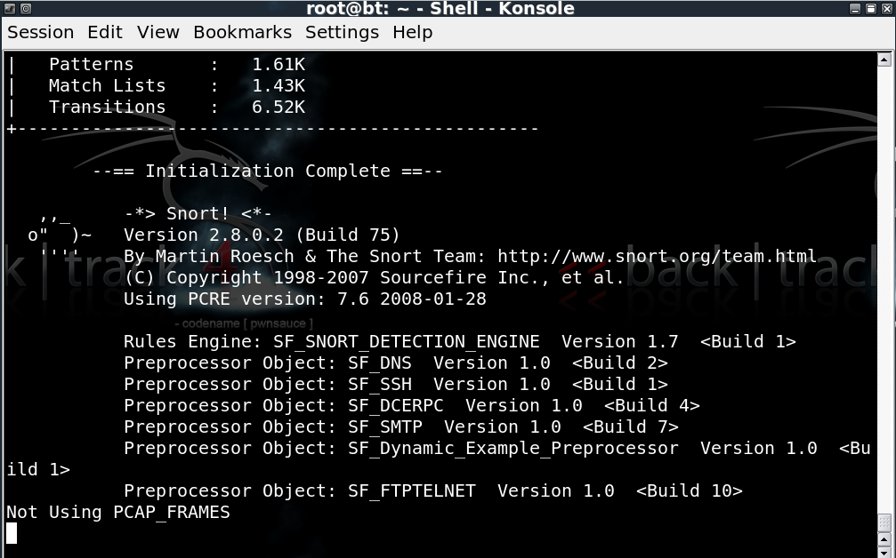
Εικόνα 17 Εκτέλεση Snort
Το snort είναι έτοιμο να καταγράψει της παραπάνω επιθέσεις. Πηγαίνοντας λοιπόν στο PC_2 εκτελούμε μία προς μία της επιθέσεις. Τα αποτελέσματα τα οποία μας δίνει το snort φαίνονται παρακάτω.

Επίθεση TCP SYN Scan
Εκτελώντας λοιπόν επίθεση TCP SYN Scan το Snort μας εμφανίζει τα παρακάτω αποτελέσματα (εικόνα 18).
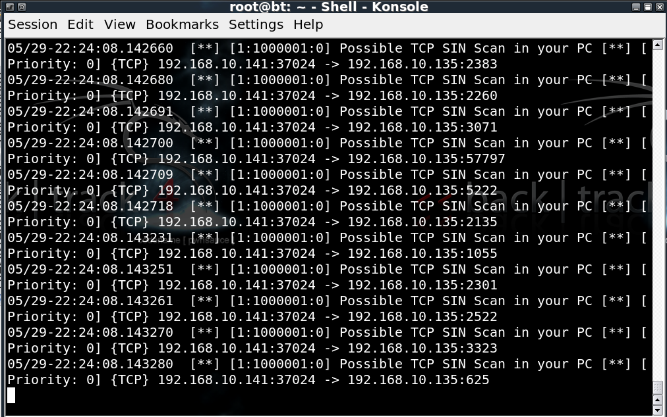
Εικόνα 18 TCP SYN Scan in Your PC
Επίθεση FIN Scan
Εκτελώντας λοιπόν επίθεση FIN Scan το Snort μας εμφανίζει τα παρακάτω αποτελέσματα (εικόνα 19).
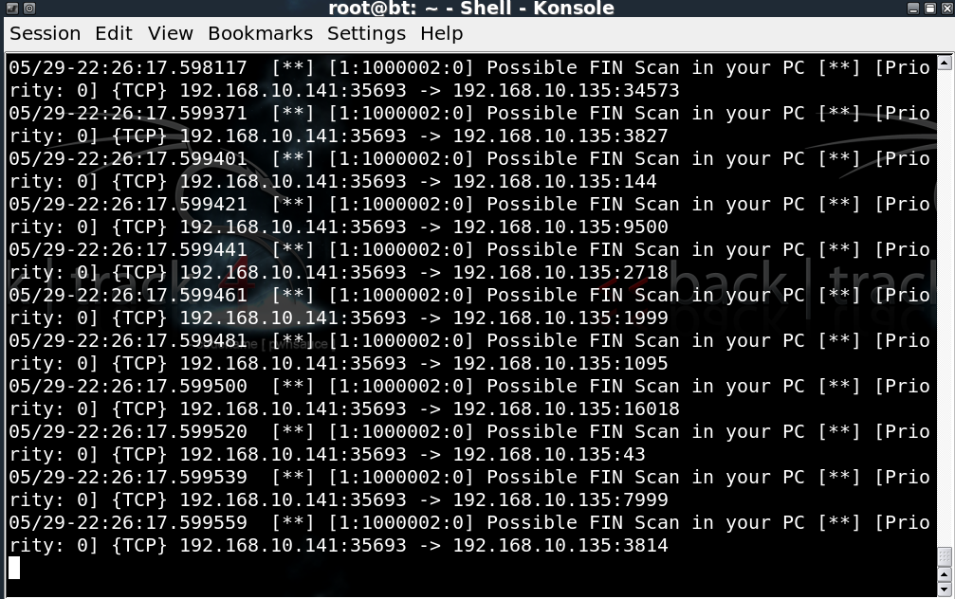
Εικόνα 19 FIN Scan in Your PC

Επίθεση TCP Scan
Εκτελώντας λοιπόν επίθεση TCP Scan το Snort μας εμφανίζει τα παρακάτω αποτελέσματα (εικόνα 20).
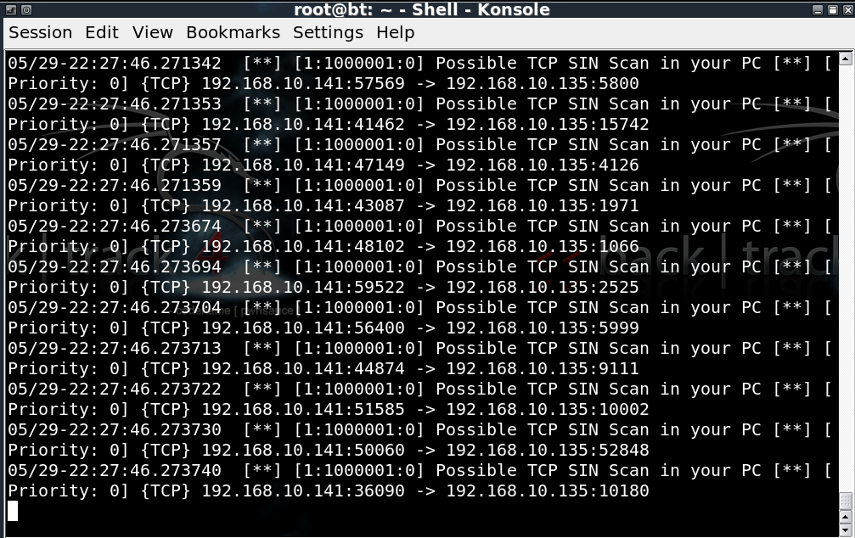
Εικόνα 20 TCP in Your PC
Επίθεση NULL Scan
Εκτελώντας λοιπόν επίθεση NULL Scan το Snort μας εμφανίζει τα παρακάτω αποτελέσματα (εικόνα 21).
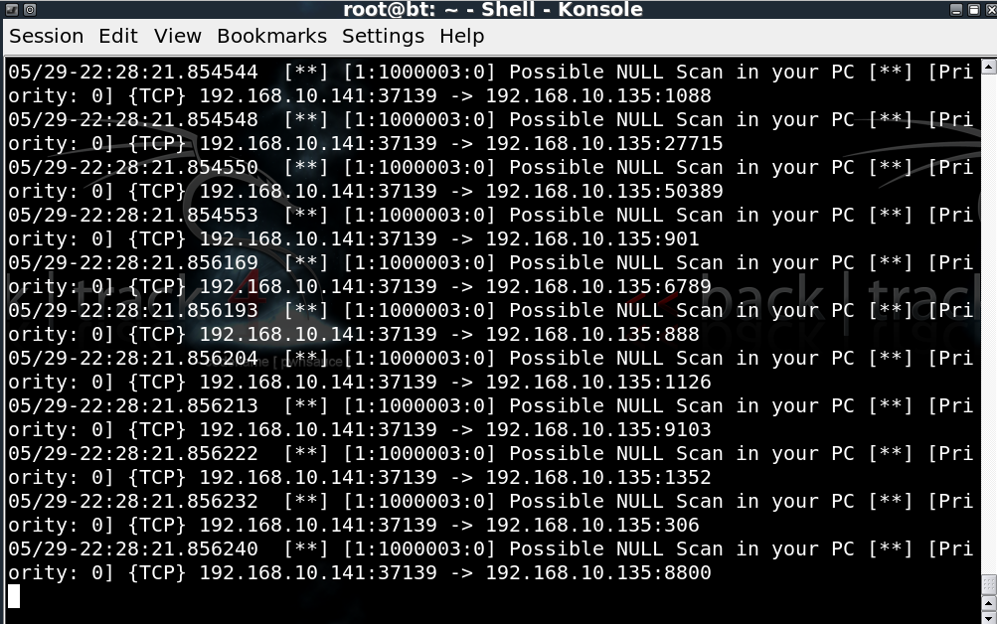
Εικόνα 21 NULL in Your PC

Πληκτρολογώντας στην consola τον παρακάτω συνδυασμό κουμπιών (Ctrl+C) το Snort μας δίνει μία αναφορά καταγραφείς για τα πακέτα που κατέγραψε το χρονικό διάστημα το οποίο έτρεχε (εικόνα 22).
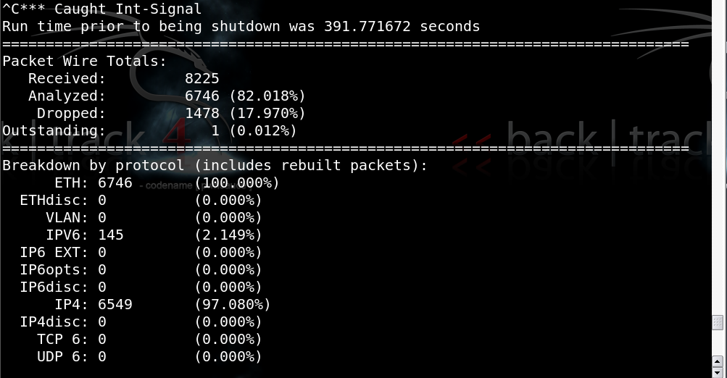
Εικόνα 22 "Ctrl + C" Καταγραφή
Τέλος να επισημάνουμε πως εάν θέλαμε η καταγραφή αυτή να γινόταν σε ένα αρχείο .txt και όχι στην consola θα χρησιμοποιήσουμε την παρακάτω εντολή.
snort -c /etc/snort/snort.conf -l /root/Ergasia -i eth0
Στην παραπάνω εντολή δίπλα στην παράμετρο –l τοποθετούμε το path στο οποίο θέλουμε να αποθηκευτούν logs. Εμείς δημιουργήσαμε ένα φάκελο στην επιφάνεια εργασία με όνομα Ergasia. Εκτελώντας μία επίθεση και εν συνεχεία ανοίγοντας το log αρχείο που δημιουργήθηκε στο φάκελο Ergasia, βλέπουμε τα παρακάτω αποτελέσματα (εικόνα 23).
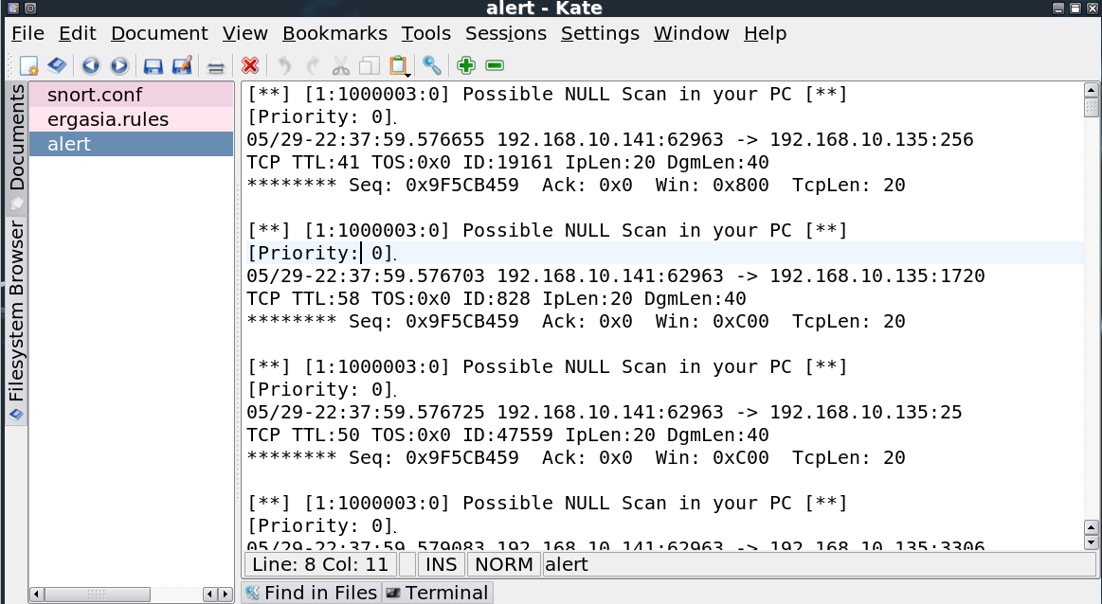
Εικόνα 23 Alert

Συμπεράσματα
Κατά την διάρκεια της εργασίας τόσο του βιβλιογραφικού μέρους όσο και του εργαστηριακού έγινα κάποιες διαπιστώσεις που παρατίθενται στις παρακάτω γραμμές. Καταρχήν σήμερα πλέον τα ΝIDS θεωρούνται αναπόσπαστο κομμάτι ενός καλά οργανωμένου δικτύου. Ο έγκαιρος εντοπισμός μίας προσπάθειας εισβολής έχει αποτρεπτικό χαρακτήρα και ταυτόχρονα δίνει την δυνατότητα να παρθούν κατάλληλα μέτρα, για την αποφυγή της ολοκλήρωσης αυτής της ενέργειας. Ένα NIDS ανοιχτού κώδικα και δεν χρειάζεται άδειες είναι το snort. Το snort μπορεί να λειτουργήσει ως packet sniffer, packet logger, και network IDS.Η εγκατάσταση του χαρακτηρίζεται ως εύκολη διαδικασία ακολουθώντας πάντα τα βήματα που δίνονται στο manual.Τα σπουδαιότερα μέρη του Snort είναι ο προεπεξεργαστής (preprocessor), η «μηχανή» ανίχνευσης που ελέγχει τα πακέτα βάσει κανόνων και τα στοιχεία (components) καταγραφής και ειδοποίησης (alert/logging components). Επίσης θα πρέπει να δίνεται μεγάλη προσοχή ( από τους διαχειριστές) στον τρόπο που δίνονται οι κανόνες για να δίνει η εφαρμογή τα κατάλληλα αποτελέσματα. Πάντως η σύνταξη των κανόνων και η παραμετροποίηση του snort με αυτούς χαρακτηρίζεται σαν μια βατή διαδικασία. Γενικά η διαχείριση του snort προαπαιτεί μια καλή γνώση θεμάτων ασφάλειας δικτύων αλλά από ‘κει και πέρα είναι αρκετά φιλικό ως προς τον χειρισμό του.

ΒΙΒΛΙΟΓΡΑΦΙΑ
Βιβλία – Σημειώσεις
Σημειώσεις του Καθηγητή Παναγιώτη Κοτζανικολάου από το μάθημα «Ασφάλεια Δικτύων» Πανεπιστημίου Πειραιώς.
Σημειώσεις από το Πανεπιστήμιο Μακεδονίας Οικονομικών και Κοινωνικών Επιστημών.
Σημειώσεις από το ONTA (Computer Networks & Telematics Applications)
Βιβλίο «Δίκτυα Υπολογιστών» του Andrew S.TanenBaum τέταρτη έκδοση
Βιβλίο «Ασφάλεια Δικτύων Υπολογιστών» του Στέφανου Γκρίτζαλη & Σωκράτη Κ. Κάτσικα
Lih-Chyau Wuu *, C.-H. H.-F. (2006, December 23). Building intrusion pattern miner for Snort network intrusion. science direct organization, s. (2011, 2 1).
Snort. Retrieved 4 25, 2011, from snort_manual.pdf: http://www.snort.org/assets/166/snort_manual.pdf
Packe, R. (2001, December 1). Protecting the Network: NIDS: the logical first step in intrusion detection deployment . SCIENCEDIRECT , pp. 10-14.
Site
- www.neural.uom.gr
- http://cvs.snort.org
- http://patches.ubuntu.com
- http://www.youtube.com
- http://www.snort.org
- http://www.alkasis.com/
- http://www.thegeekstuff.com
- http://openmaniak.com/
- http://openmaniak.com/
- http://www.derkeiler.com
- http://kangurisa.blogspot.com
- http://www.filewatcher.com
- http://www.linuxquestions.org
- http://www.gocsi.com/summary.htm Survey Results 1999
- http://www.nwc.com/1023/1023f19.html
- http://www.internations.net
- http://www.networkice.com

